Фотоотчет по исполнению мероприятия
«Замена опор, проводов и светильников уличного освещения по автодороге ул. новая Свирица- ул. Старая Свирица (больничная) пос. Свирица
Место съемки №1 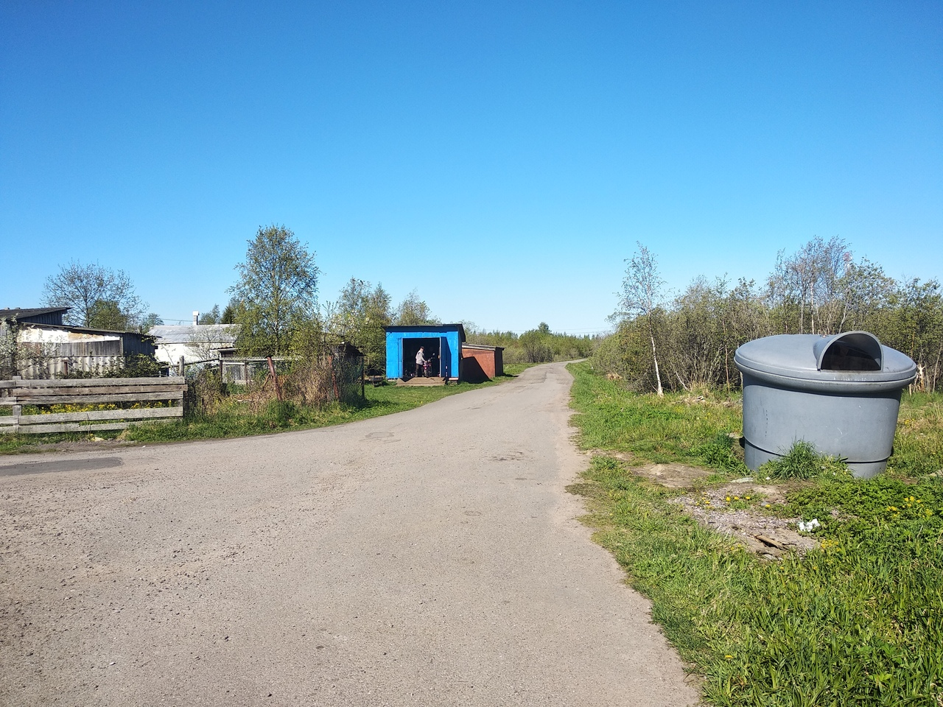
Фото «после»
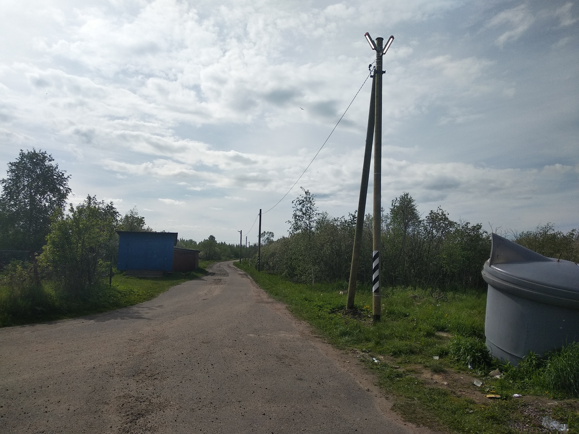
Место съемки №2 фото «до»
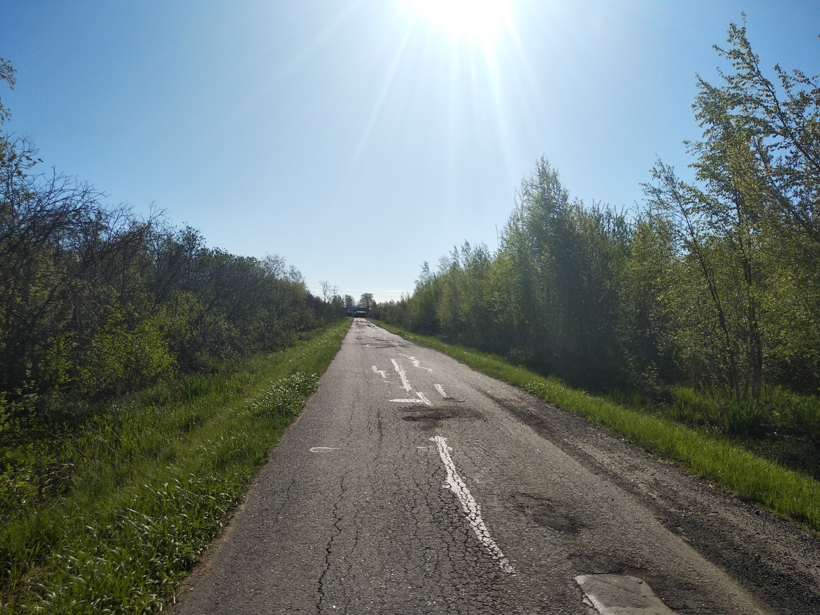
Фото «после»
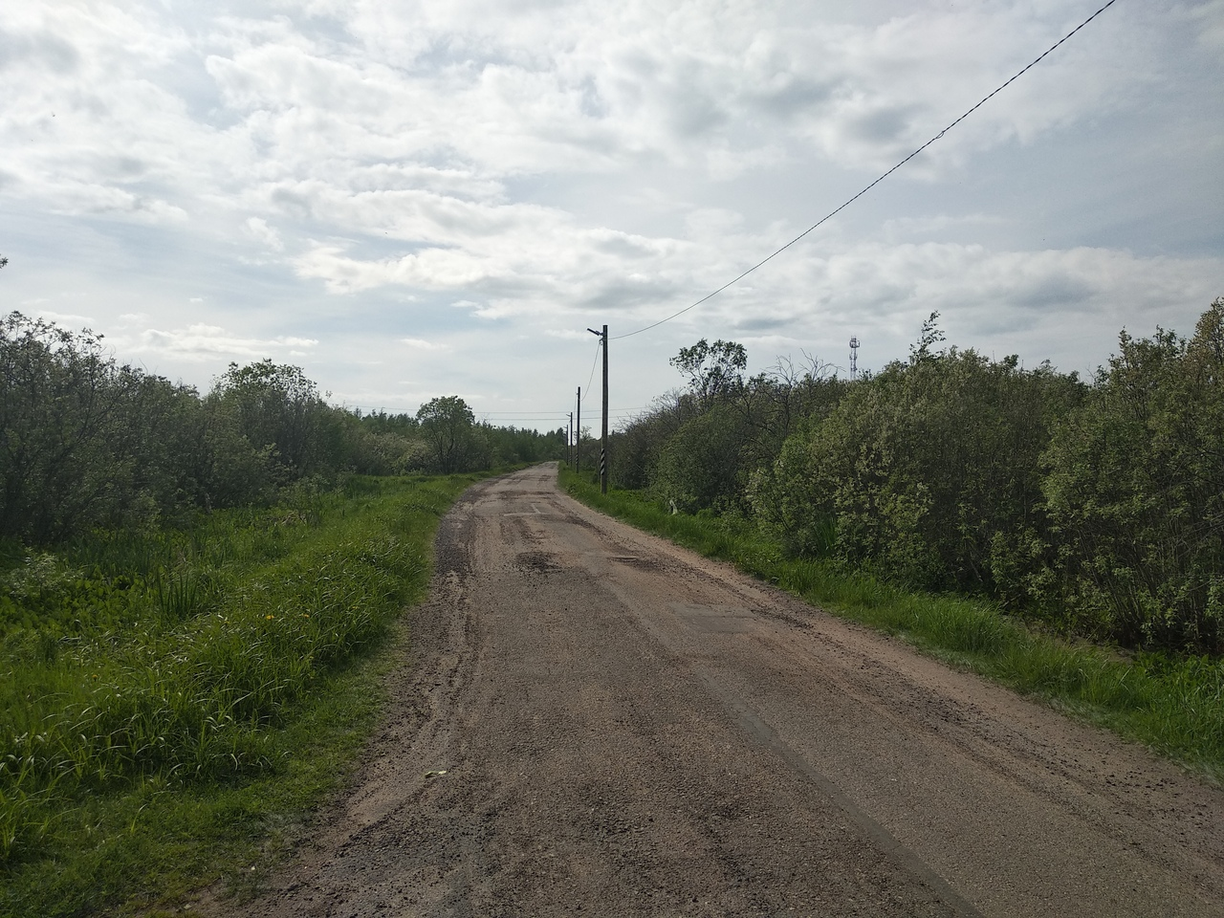
Место съемки №3 фото «до»
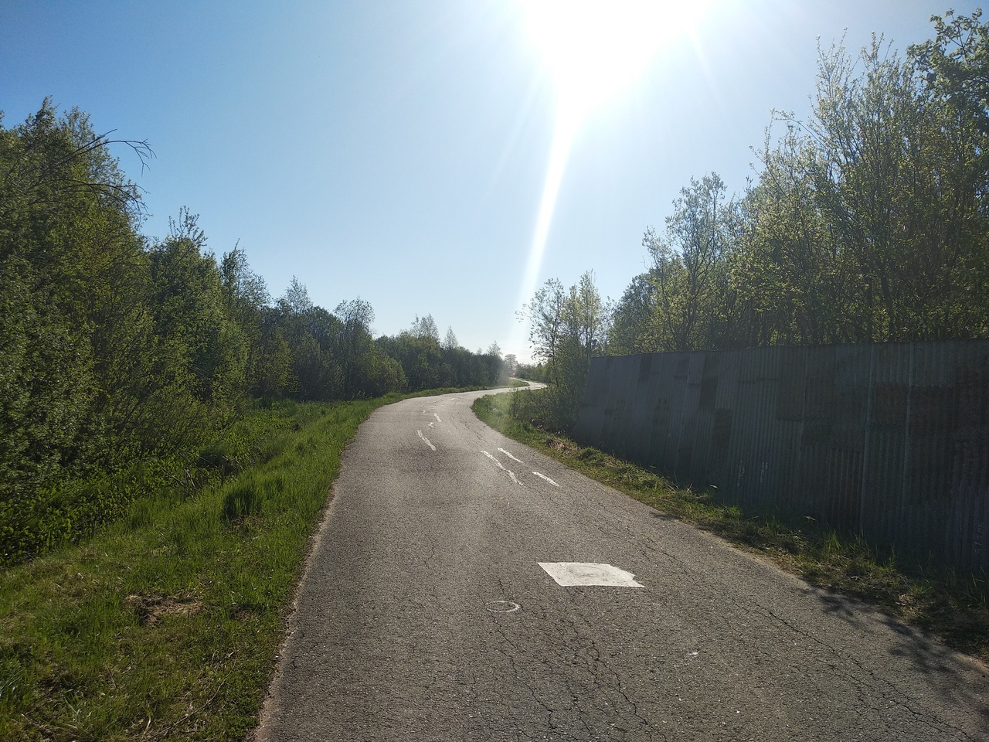
Фото «после»
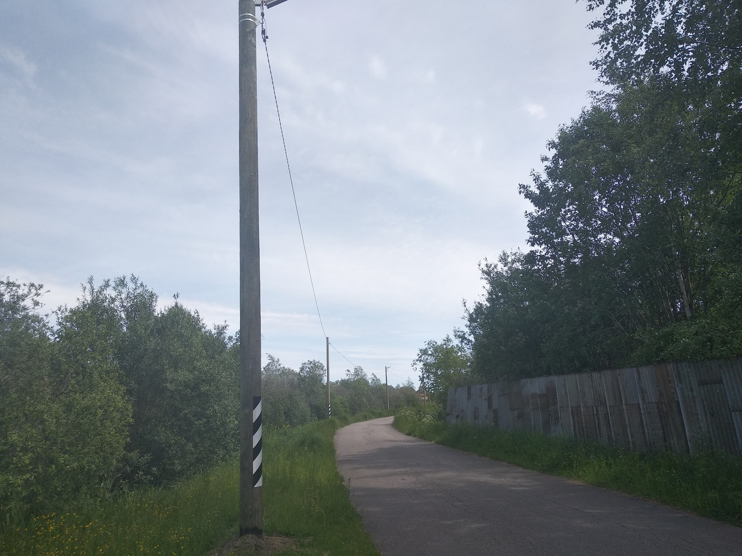
Место съемки №4 фото «до»
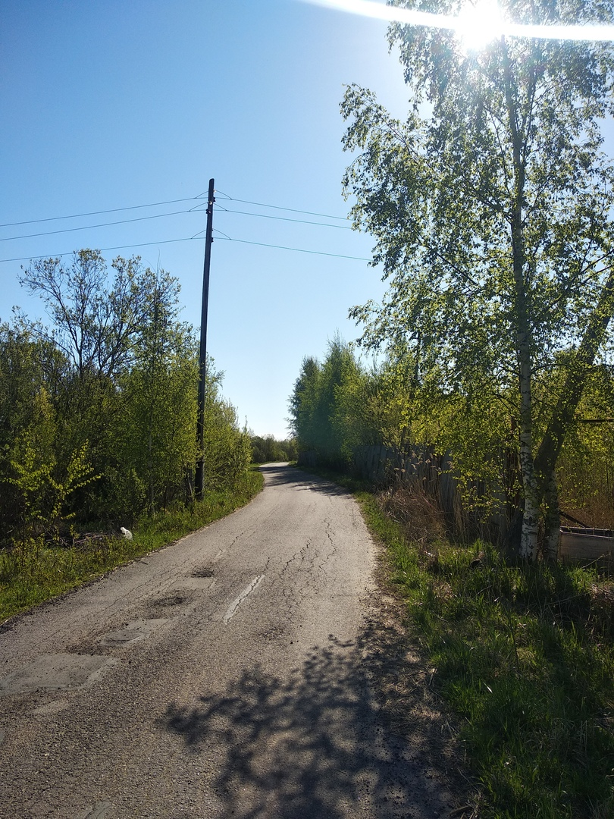

Фото «после»
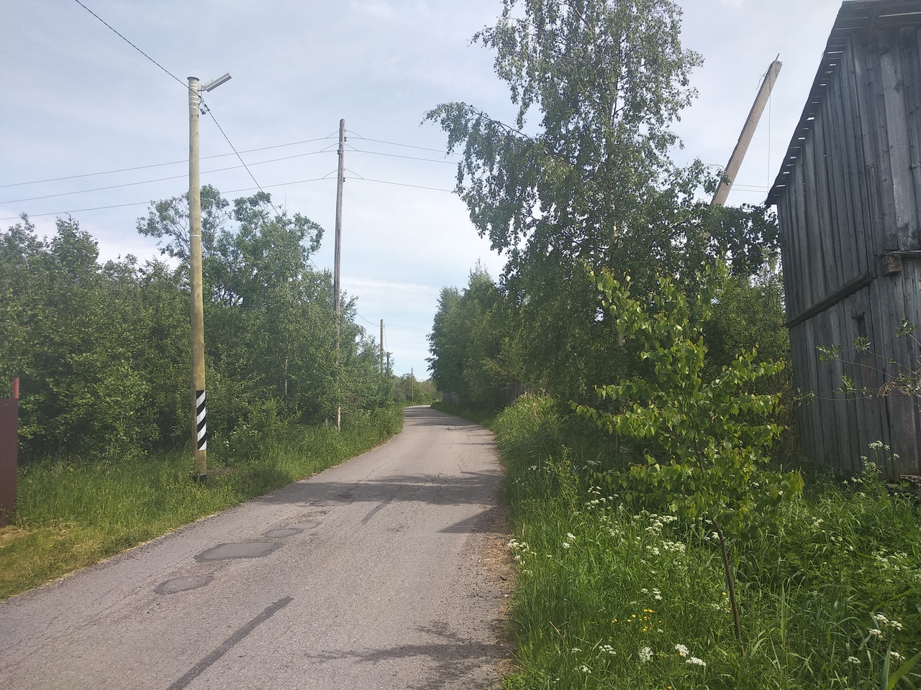

Место съемки №6 фото «до»

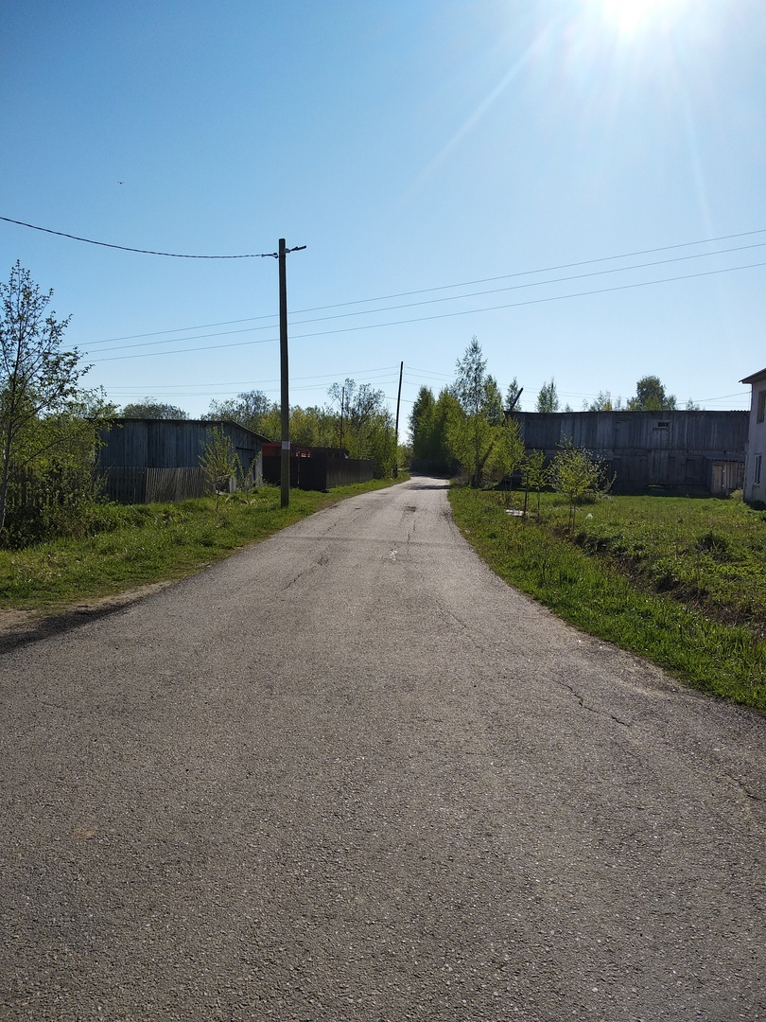

Фото «после»
